4.1 圆的周长
【课前导读】
这节课很有趣，同学们在学习的时候，基本上都关注用公式做题，可是过了这个学期，往往把圆的周长和圆的面积公式忘记了，或者混淆了．
究其原因，是把这节课学习的目标倒置了——记住了公式，忽视了公式的来源．
这节课分两个阶段，第一阶段探究圆的周长公式，第二阶段用公式做题．
【课本导学】
第一阶段——公式的来源
一、怎样测量圆的周长？
阅读课本第105页的“操作”，课本上介绍了两种测量硬币周长的方法．
方法一，用细线缠绕硬币一周，再测量“细线的长度”， “细线的长度”就是硬币的__ __．
方法二，把硬币沿着刻度尺滚动一周，硬币滚过的路程就是硬币的__ __．
这两种方法都体现了一个共同的思想、方法——化曲为直．
二、怎样测量圆的直径？
阅读课本第105页的“操作”，课本上介绍了一种测量硬币直径的方法．
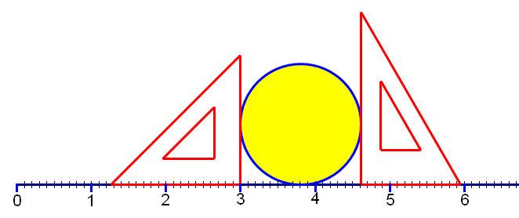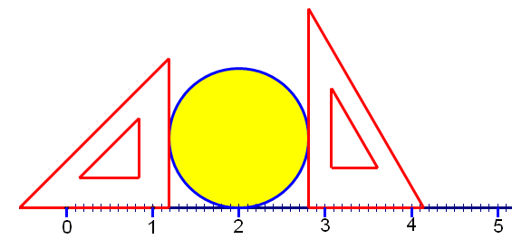
这个圆的直径为（ ）厘米 这个圆的直径为（ ）厘米
三、圆的周长与圆的直径之间有怎样的倍数关系？
方法一，直观体验这个倍数的大致值．
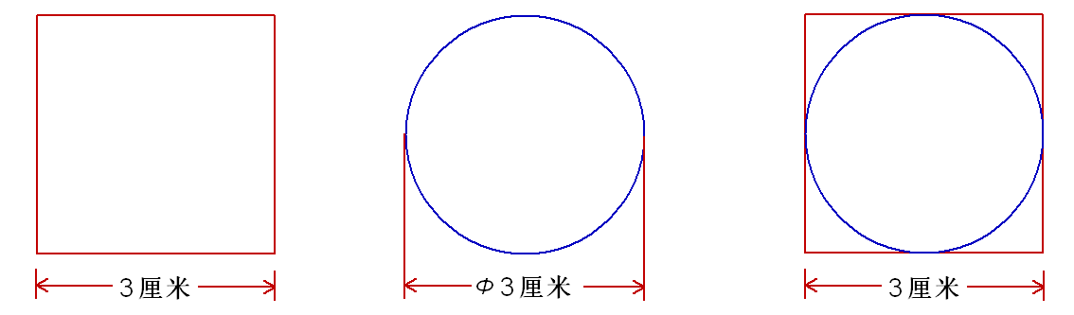
正方形的边长为3厘米→ 圆的直径为3厘米→ 圆的周长小于正方形的周长
如果正方形的边长和圆的直径都是d，那么圆的周长小于4×d．
由此看来，圆的周长与直径的比值，是一个比____小的数字．
方法二，测量、计算这个倍数比较近似的值．
 | 测量直径 | 测量周长 | 用计算器求周长与直径的比值，保留三位小数
圆形道具1
圆形道具2
圆形道具3
课本第106页河马博士说：虽然这些圆的__ __不同，但是通过__ __ 和__ __，你发现周长和直径有什么关系？
答：通过上述操作和__ __，我们发现圆的周长都是直径的__ __ __ __ __．其实，这个倍数是一个固定的数，我们把它叫做__ __ __，用字母____来表示，读作_______．
四、阅读课本第106页，理解之后，三个牢记：
（1）圆的周长÷直径＝__ __ __．
（2）圆周率是个__ __ __ __ __小数，近似等于________，即π≈________．
（3）用大写字母C表示圆的周长，d表示直径，r表示半径，那么
C＝_________或C＝_________．
【课堂导练】
第二阶段——用公式做题
五、计算并熟记下列常用值（π取3.14）：
（1）已知圆的直径d＝1厘米，那么这个圆的周长C＝______________厘米．
（2）已知圆的直径d＝2厘米，那么这个圆的周长C＝______________厘米．
（3）已知圆的直径d＝3厘米，那么这个圆的周长C＝______________厘米．
（4）已知圆的直径d＝4厘米，那么这个圆的周长C＝______________厘米．
（5）已知圆的直径d＝5厘米，那么这个圆的周长C＝______________厘米．
（6）如果圆的直径d＝6米，那么这个圆的周长C＝______________米．
（7）如果圆的直径d＝7米，那么这个圆的周长C＝______________米．
（8）如果圆的直径d＝8分米，那么这个圆的周长C＝______________分米．
（9）如果圆的直径d＝9分米，那么这个圆的周长C＝______________分米．
（10）如果圆的直径d＝10毫米，那么这个圆的周长C＝______________毫米．
六、用计算器计算（π取3.14）：
（1）已知圆的半径r＝10厘米，那么这个圆的周长C＝______________厘米．
（2）已知圆的半径r＝25厘米，那么这个圆的周长C＝______________厘米．
（3）已知圆的半径r＝3米，那么这个圆的周长C＝______________米．
（4）已知圆的半径r＝4.5米，那么这个圆的周长C＝______________米．
（5）已知圆的半径r＝500千米，那么这个圆的周长C＝______________千米．
七、把课本第106页最下面的一句话抄写一下并牢记：
_______________________________________________________________．
八、阅读课本第106页例题1．这道例题已知________，求________，单位是______．
抄写一遍，注意题目后面的要求、书写格式、答句完整、“＝”与“≈”的区别．

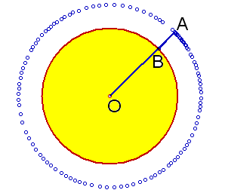
九、阅读课本第107页例题2．我们先来理解题意．
如图，OB表示地球的半径，约为_______千米；
点A表示卫星，卫星飞行轨道近似为圆形，半径为OA；
卫星距离地球表面500千米就是图形中线段______的长．
把例题2抄写一遍，体会“R_{轨}”和“C_{轨}”这种写法的意义．

十、阅读课本第107页例题3．我们先来理解“圆环的宽度”是什么意思．
如图，外圆的半径是线段____，内圆的半径是线段____，圆环的宽度就是线段____的长．
大家注意一个细节：例题3中用字母d表示圆环的宽度，它与直径d是不同的．
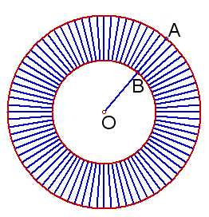
抄写例题3，体会“R₁”和“R₂”这种写法的意义．

十一、完成课本第107页课后练习1，注意图形中“φ”与“R”的意义．
左图中已知______，求_______，单位是_______，用公式C＝_______；
右图中已知______，求_______，单位是_______，用公式C＝_______．
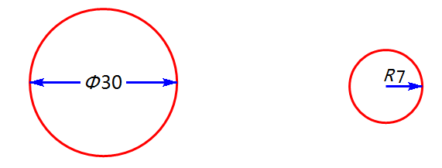
书写三步：写公式，代入数据，计算并注明单位．

解：（1）C＝
（2）C＝
十二、阅读课本107页课后练习2，这个图形的周长由__ __和__ __ __ __组成．
翻看课本108页，小明、小丽、小杰谁列的式子对？把对的解一下．
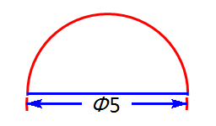
解：

答：这个图形的周长为________厘米．
十三、尝试完成课本第108页课后练习3．
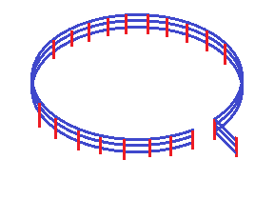
解：R＝__________，
C＝_______＝
3C＝3×________＝
答：围牛栏至少需要铁丝_____________．
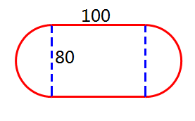
十四、尝试完成课本第108页课后练习4．
解：d＝_____________，
C＝_______＝
环形跑道的周长＝________＋ 2×_______＝
答：环形跑道的周长为__________．
十五、课后提高：如果已知圆的周长C，那么怎样计算圆的直径d和半径R？
（1）已知圆的周长为62.8厘米，那么这个圆的直径为________厘米；
（2）已知圆的周长为314厘米，那么这个圆的半为________厘米；
（3）一个圆形的轮子沿直线滚动了10圈，滚过的路程长为188.4厘米，那么这个圆形的直径为________厘米．

